Câu 1: Viết 1 prompt yêu cầu Chat GPT giúp bạn tóm tắt kiến thức về Big O Notation sao cho dễ nhớ để ôn thi.
- Input:
“Với tư cách là giảng viên môn cấu trúc dữ liệu và giải thuật với nhiều năm kinh nghiệm. Hãy giải thích và tóm tắt giúp tôi kiến thức về Big O Notation sao cho dễ nhớ để ôn thi môn cấu trúc dữ liệu và giải thuật. Trình bày dưới dạng văn bản (bubble list), có các ví dụ cụ thế giới hạn 100 từ”

Câu 2: Viết lại prompt trên theo dạng Iterative Prompting (hỏi lại để bổ sung ví dụ cụ thể về các thuật toán có độ phức tạp khác nhau).
- Input:
“Với tư cách là giảng viên môn cấu trúc dữ liệu và giải thuật với nhiều năm kinh nghiệm. Hay giải thích và tóm tắt giúp tôi kiên thức về Big O Notation sao cho dễ nhơ để ôn thi môn cấu trúc dữ liệu và giải thuật. Trình bày dưới dạng văn bản (bubble list).Giới hạn 100 từ”

“Hãy thêm cho tôi ví dụ cụ thể về các thuật toán có độ phức tạp khác nhau”

Câu 3: Viết một prompt Chain-of-thought để AI phân tích: “Những thách thức đạo đức nào có thể phát sinh khi sử dụng AI để tự động hóa hoàn toàn việc kiểm thử phần mềm?”
- Input:
“Với tư cách là một chuyên gia về đạo đức A. Hãy phân tích những thách thức đạo đức nào có thể phát sinh khi sử dụng AI để tự động hóa hoàn toàn việc kiểm thử phần mềm. Yêu cầu đầu ra:
+ Tổ chức theo dạng mục lớn: Bối cảnh và phạm vi. Các thách thức đạo đức cốt lõi. Tình huống điển hình và ví dụ. Tác động đến các bên liên quan. Khung giảm thiểu rủi ro. Kết luận ngắn gọn.
+ Dùng các tiêu đề rõ ràng, gạch đầu dòng súc tích, và bảng nhỏ cho ma trận rủi ro (Xác suất và Mức độ tác động)
+ Nêu giả định, tiêu chí đánh giá, và các trade – off, tránh sáo rỗng, ưu tiên tính thực dụng và khả thi.”

Câu 4: Viết prompt yêu cầu AI giải thích nguyên lý hoạt động của Linked List cho sinh viên mới học.
- Input:
“Với tư cách là một giảng viên CNTT. Hãy giải thích nguyên lý hoạt động của cấu trúc dữ liệu Linked List cho sinh viên mới bắt đầu học lập trình.

Yêu cầu:
- Giải thích khái niệm Linked List bằng ngôn ngữ đơn giản, dễ hiểu.
- Mô tả cách các node được liên kết với nhau (data + con trỏ).
- So sánh ngắn gọn với mảng (array) để làm rõ sự khác biệt.
- Minh họa bằng ví dụ cụ thể (ví dụ danh sách tên sinh viên).
- Trình bày ưu điểm và nhược điểm chính.
- Sử dụng gạch đầu dòng hoặc sơ đồ ASCII đơn giản để minh họa.
- Kết thúc bằng một ví dụ thao tác cơ bản: thêm một node mới vào cuối danh sách.”

Câu 5: Viết 1 prompt chi tiết yêu cầu AI sinh ví dụ code minh họa một hàm sắp xếp nổi bọt, sau đó yêu cầu AI giải thích cùng một khái niệm ở 3 cấp độ khác nhau: cho người mới học, cho sinh viên CNTT, và cho kỹ sư phần mềm.
- Input:
“Với tư cách là một giảng viên CNTT. Hãy thực hiện các nhiệm vụ sau:

1. Sinh ví dụ code minh họa một hàm sắp xếp nổi bọt (Bubble Sort) bằng ngôn ngữ lập trình phổ biến (ví dụ Python hoặc C).
- Code phải rõ ràng, có chú thích ngắn gọn để người mới học dễ hiểu.
- Minh họa bằng một mảng số nguyên đơn giản.

2. Giải thích khái niệm Bubble Sort ở 3 cấp độ khác nhau:
- Cho người mới học: dùng ngôn ngữ đơn giản, ví dụ minh họa trực quan (ví dụ sắp xếp danh sách điểm số hoặc chiều cao).
- Cho sinh viên CNTT: giải thích nguyên lý hoạt động, độ phức tạp thời gian (Big-O), ưu nhược điểm, và so sánh với các thuật toán sắp xếp khác.
- Cho kỹ sư phần mềm: phân tích sâu hơn về hiệu năng, trường hợp sử dụng thực tế, hạn chế trong hệ thống lớn, và gợi ý thay thế (như QuickSort, MergeSort).

3. Trình bày kết quả theo cấu trúc rõ ràng:
- Phần 1: Code minh họa.
- Phần 2: Giải thích cho người mới học.
- Phần 3: Giải thích cho sinh viên CNTT.
- Phần 4: Giải thích cho kỹ sư phần mềm.

YÊU CẦU:
- Sử dụng Markdown để định dạng code và các phần giải thích.
- Giữ văn phong dễ tiếp cận nhưng có chiều sâu tăng dần theo từng cấp độ.
- Không chỉ giải thích lý thuyết mà phải có ví dụ minh họa cụ thể ở mỗi cấp độ.

Câu 6: Viết 1 prompt yêu cầu AI sinh code một hàm Python để đảo ngược một chuỗi (đầu vào là chuỗi s).
- Input:
“Với tư cách là một lập trình viên python với nhiều năm kinh nghiệm.Hãy viết cho tôi đoạn mã để đảo ngược một chuối (đầu vào là chuỗi s) và có giải thích chi tiết từng dòng. Code đơn giản, dễ hiểu cho người mới học.”

Câu 7: Tình huống: Bạn cần chuẩn bị bài thuyết trình 10 phút cho buổi Workshop Phát triển ứng dụng di động với chủ đề: “Tương lai của phát triển ứng dụng di động với sự hỗ trợ của AI”:
- Tạo outline 3 phần (Mở đầu – Nội dung – Kết luận)
- Gợi ý 5 slide với nội dung gạch đầu dòng
- Đưa ra 2 ví dụ thực tế về công cụ AI hỗ trợ phát triển ứng dụng di động (VD: Tự động tạo UI, phân tích hành vi người dùng)
Viết script ngắn (~2 phút) để luyện nói phần kết luận, nhấn mạnh cơ hội nghề nghiệp trong lĩnh vực này cho sinh viên.
- Input:
“Với tư cách là một giảng viên đại học lành nghề hãy tạo cho tôi một bài thuyết trình 10 phút cho buổi Workshop Phát triển ứng d ụng di động với chủ đề: Tương lai của phát triển ứng dụng di động hỗ trợ AI.
Yêu cầu:
- Tạo outline 3 phần (Mở đầu – Nội dung – Kết thúc)
- Gợi ý 5 slide với nội dung gạch đầu dòng
- Đưa ra 2 ví dụ thực tế về công cụ AI hỗ trợ phát triển ứng dụng di động
- Viết script ngắn (~2 phút) để tôi luyện nói phần kết luận, nhấn mạnh cơ hội nghề nghiệp trong lĩnh vực cho sinh viên.

Câu 8:
Input:
- Với tư cách là giảng viên Trường đại học công nghệ đã có nhiều năm kinh nghiệm hãy phân tích đoạn code dưới đây mà tôi đã làm và nếu có lỗi sai hãy sửa lỗi sao cho đúng và tối ưu đoạn code trên giúp bài code thật ngắn gọn những vẫn đảm bảo đúng cấu trúc và bản chất của bài code của tôi.
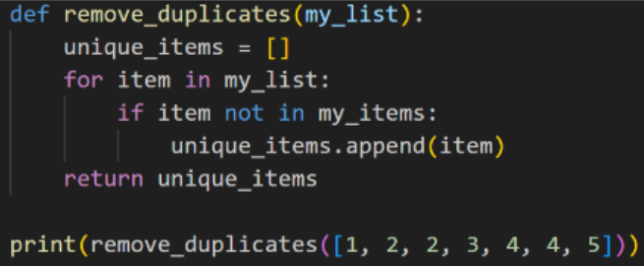
Ouput:
Ý tưởng đúng:
• Duyệt từng phần tử trong danh sách
• Kiểm tra nếu chưa xuất hiện thì thêm vào danh sách kết quả
• Giữ thứ tự ban đầu của các phần tử
Lỗi sai trong code:
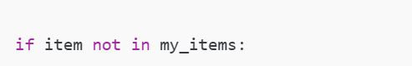
• my_items không tồn tại
• Biến đúng phải là unique_items
Sửa lỗi cú pháp:
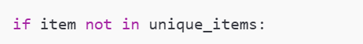
Độ phức tạp code hiện tại:
• Vòng lặp ngoài: O(n)
• item not in unique_items: O(n)
Đây là phiên bản đã tối ưu-ngắn gọn-đúng bản chất:
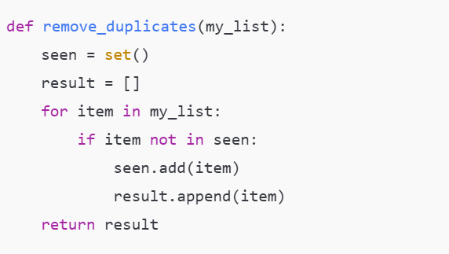
Câu 9:
